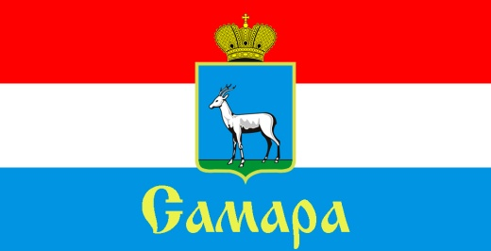

**СОВЕТ ДЕПУТАТОВ**

**КИРОВСКОГО ВНУТРИГОРОДСКОГО РАЙОНА**

**ГОРОДСКОГО ОКРУГА САМАРА**

443077, г. Самара, пр. Кирова, 157, Тел.(846) 995-25-15

**РЕШЕНИЕ**

от «30» мая 2025 г. № 188

**О протесте прокурора Кировского района города Самары на Решение Совета депутатов Кировского внутригородского района  
городского округа Самара от 26 октября 2021 года № 67  
«Об утверждении Положения «О муниципальном жилищном контроле  
на территории Кировского внутригородского района  
городского округа Самара»**

Рассмотрев протест прокурора Кировского района города Самары  
от 27.03.2025 № 07-02-2025/2511-25-203 на Решение Совета депутатов Кировского внутригородского района городского округа Самара  
от 26.10.2021 № 67 «Об утверждении Положения «О муниципальном жилищном контроле на территории Кировского внутригородского района городского округа Самара», в соответствии со статьей 23 Федерального закона от 17 января 1992 года № 2202-1 «О прокуратуре Российской Федерации», Совет депутатов Кировского внутригородского района городского округа Самара

**РЕШИЛ:**

1. Протест прокурора Кировского района города Самара от 27.03.2025 № 07-02-2025/2511-25-203 на Решение Совета депутатов Кировского внутригородского района городского округа Самара от 26.10.2021  
№ 67 «Об утверждении Положения «О муниципальном жилищном контроле на территории Кировского внутригородского района городского округа Самара» удовлетворить.

2. Внести в Положение «О муниципальном жилищном контроле  
на территории Кировского внутригородского района городского округа Самара», утвержденное Решением Совета депутатов Кировского внутригородского района городского округа Самара  
от 26 октября 2021 года № 67, (далее – Положение), следующие изменения:

2.1. Абзац 11 пункта 3.8 раздела 3 Положения исключить.

3. Направить настоящее Решение в прокуратуру Кировского района города Самары.

4. Официально опубликовать настоящее Решение.

5. Настоящее Решение вступает в силу с момента опубликования.

6. Контроль за исполнением настоящего Решения возложить на комитет по местному самоуправлению.

**Глава Кировского**

**внутригородского района И.А. Рудаков**

**Председатель**

**Совета депутатов С.Ю. Пушкин**